哈尔滨工业大学 计算学部
2024年秋季学期《开源软件开发实践》
Lab 1：Git实战

姓名 | 学号 | 联系方式
白昊霖 | 2022211864 | 17861097591

目 录

1 实验要求 1
2 安装Git 1
2.1 本地机器上安装git 1
2.2 申请github帐号 1
3 Git操作过程 1
3.1 实验场景(1)：仓库创建与提交 1
3.2 实验场景(2)：分支管理 1
3.3 实验场景(3)：在线Git练习 1
4 小结 2

[文档全部完成之后，请更新上述区域]

实验要求
熟练掌握Git的基本指令和分支管理指令；
▪ 掌握Git支持软件配置管理的核心机理；
▪ 使用Git/Github管理自己的项目源代码。

安装Git

本地机器上安装git
安装界面版本号截图：
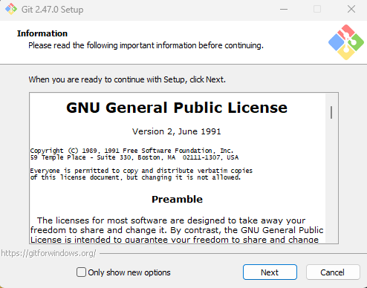
启动界面截图：
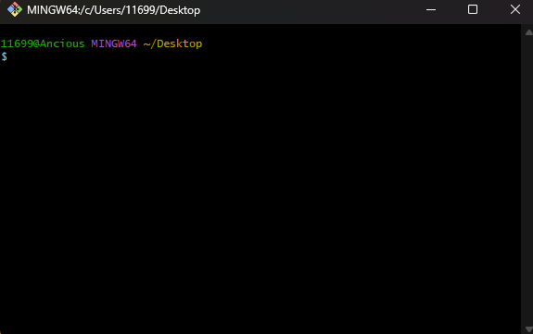

申请github帐号
账号名称：Ancious-bai
仓库URL地址：https://github.com/OSSDP/Lab1-2022211864.git
账号信息和项目信息截图：
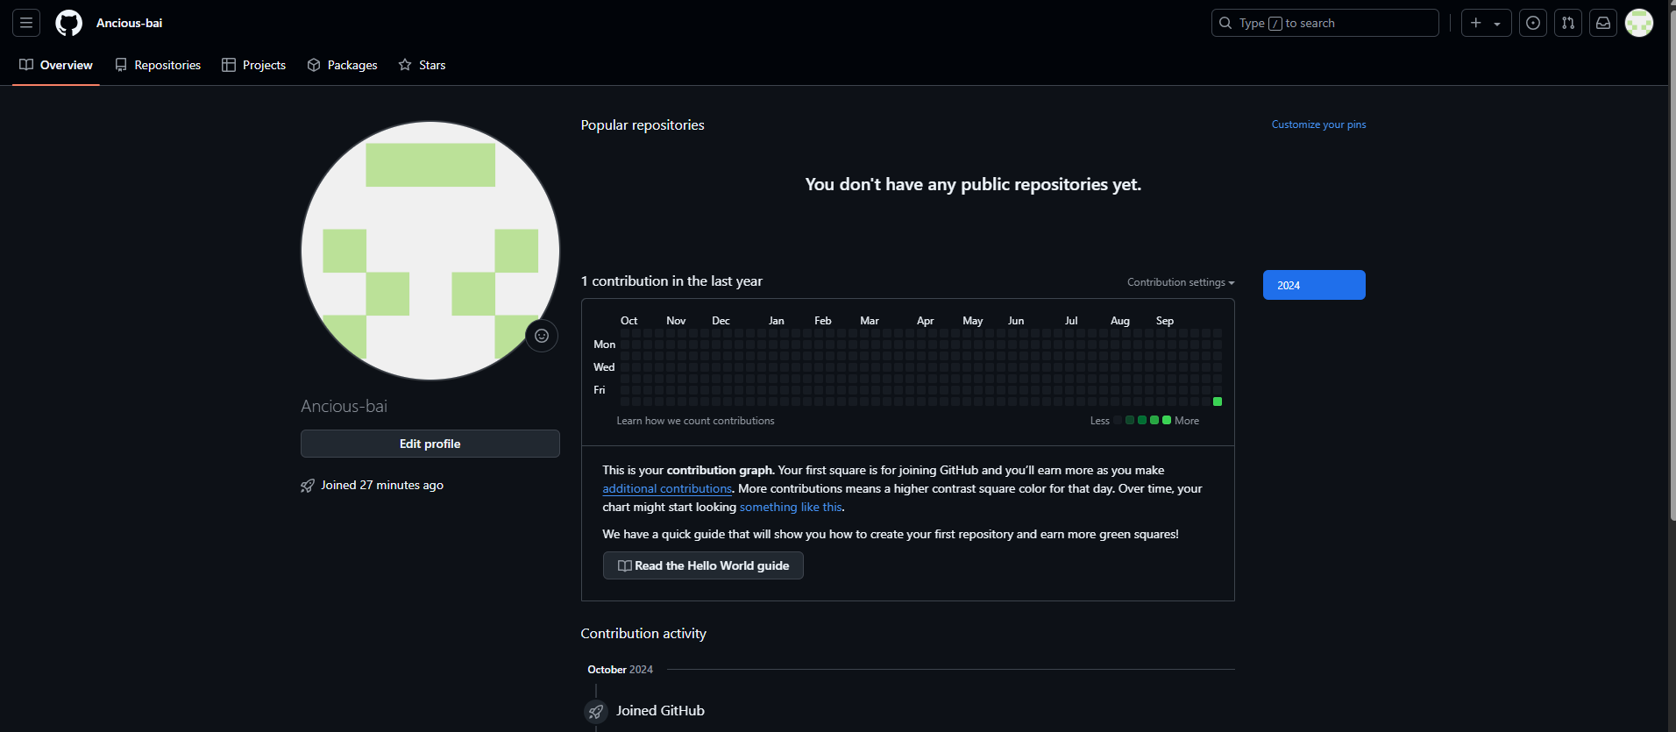
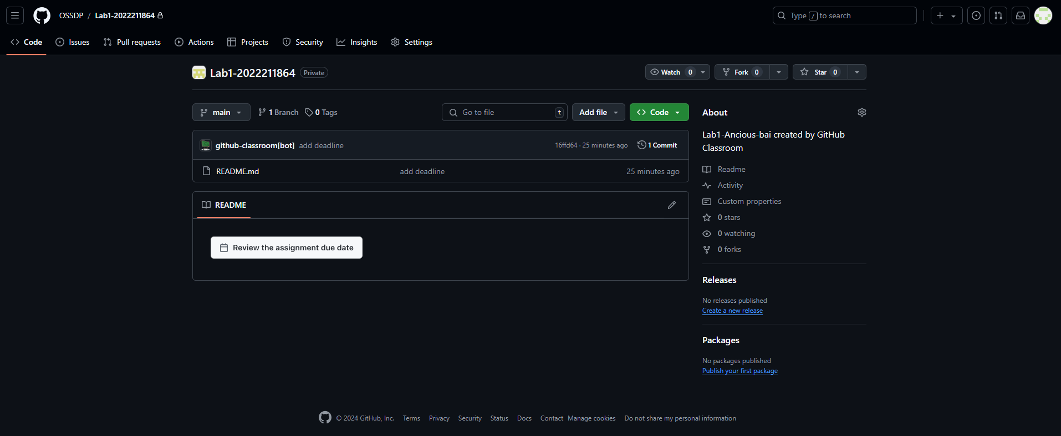

Git操作过程

实验场景(1)：仓库创建与提交
▪R1：本地初始化一个git仓库，将自己开发的某个软件的源代码文件加 入进去，纳入git管理；
操作命令：git init ,git add
执行界面截图：
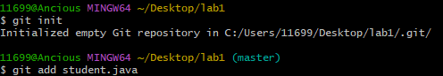
▪R2：提交；
操作命令：git commit -m,git status
执行界面截图：
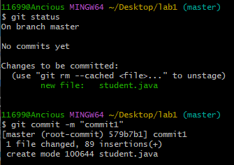
▪R3：对某个(些)文件的内容进行修改，查看上次提交之后都有哪些文件修改、具体修改内容是什么；
操作命令：git status,git diff
执行界面截图：
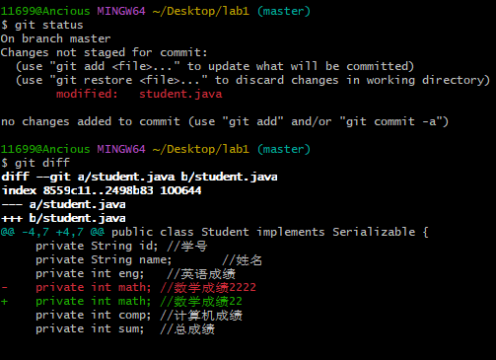
▪R4：重新提交；
操作命令：git add,git commit,git status
执行界面截图：
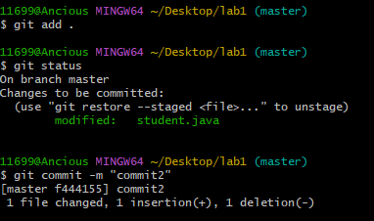
▪R5：再次对某个(些)文件的内容进行修改；重新提交
操作命令：git add,git commit,git status
执行界面截图：
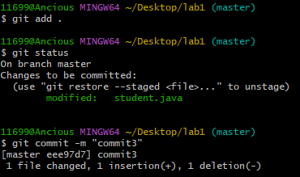
▪R6：把最后一次提交撤销；
操作命令：git reset --soft HEAD^,git status
执行界面截图：
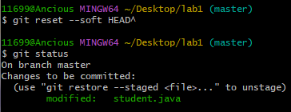
▪R7：查询该项目的全部提交记录；
操作命令：git log
执行界面截图：
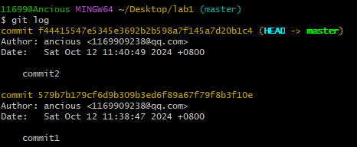
▪R8：在本地仓库建立同实验远程仓库之间的关联；
操作命令：git remote add origin https://github.com/OSSDP/Lab1-2022211864.git
执行界面截图：
▪R9：将之前各步骤得到的本地仓库内容全部内容推送到GitHub远程仓 库；
操作命令：git push -u origin master
执行界面截图：
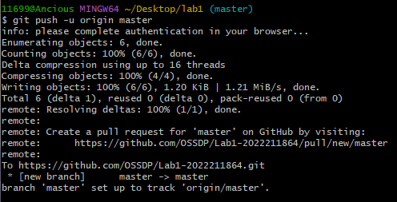

实验场景(2)：分支管理
▪ R1：获得本地仓库的全部分支，切换至分支master；
操作命令：git branch,git checkout master
执行界面截图：
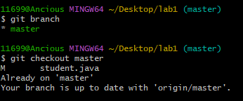
▪ R2：在master基础上建立两个分支B1、B2；
操作命令：git checkout -b B1, git checkout master ,git checkout -b B2
执行界面截图：
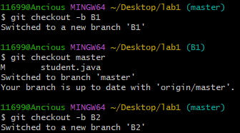
▪ R3：在B2分支基础上创建一个新分支C4；
操作命令：git checkout -b C4
执行界面截图：
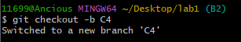
▪ R4：在C4上，对某个文件进行修改并提交；
操作命令：git add .,git commit -m “C4change”
执行界面截图：
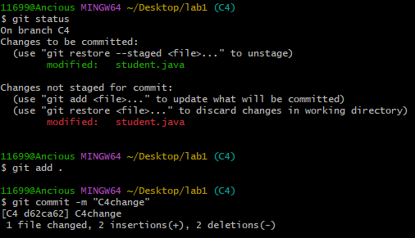
▪ R5：在B1分支上对同样的某个文件做不同修改并提交；
操作命令：git checkout B1,git add .,git commit -m “B1change’
执行界面截图：
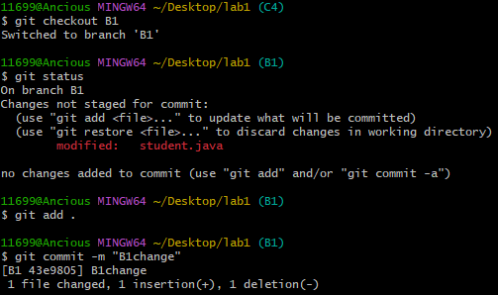
▪ R6：将C4合并到B1分支，若有冲突，手工消解；
操作命令：git checkout B1,git merge C4,git add .,git commit -m “C4andB1”
执行界面截图：
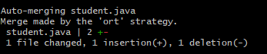
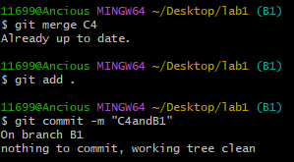
▪ R7：在B2分支上对某个文件做修改并提交；
操作命令：git checkout B2,git add .,git commit -m “B2change”
执行界面截图：
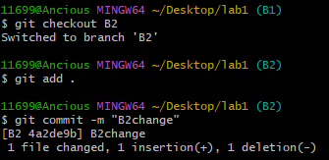
▪ R8：查看目前哪些分支已经合并、哪些分支尚未合并；
操作命令：git branch --merged,git branch --no-merged
执行界面截图：
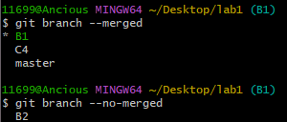
▪ R9：将已经合并的分支删除，将尚未合并的分支合并到一个新分支上， 分支名字为你的学号；
操作命令：git branch --merged | grep -v “master” | xargs git branch -d,git checkout -b 2022211864,git merge --no--ff 2022211864
执行界面截图：
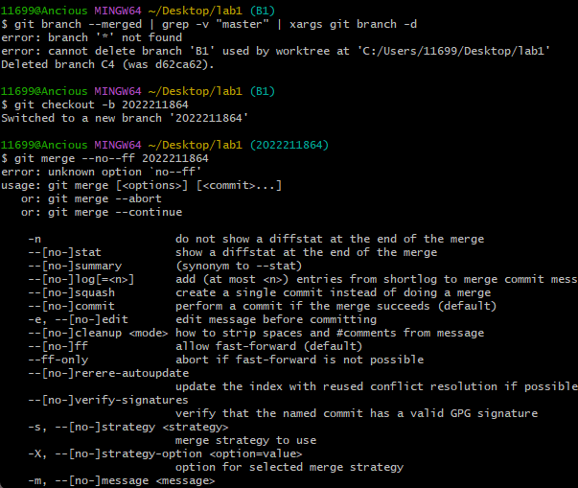
▪ R10：将本地以你的学号命名的分支推送到GitHub上自己的仓库内；
操作命令：git push origin 2022211864
执行界面截图：
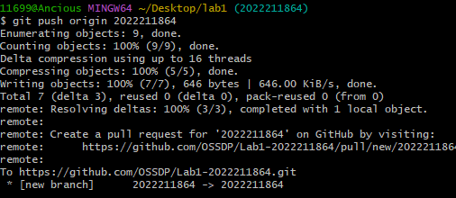
▪ R11：查看完整的版本变迁树；
操作命令：git log --all --graph --oneline --decorate
执行界面截图：
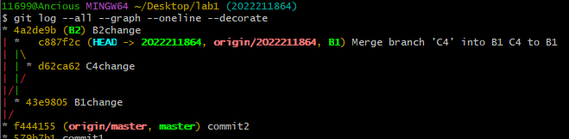
▪ R12：在Github上以web页面的方式查看你的Lab1仓库的当前状态。
执行界面截图：
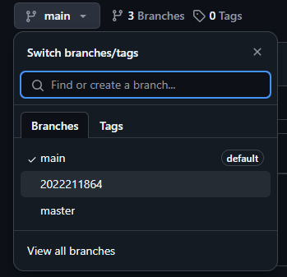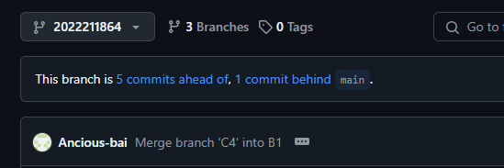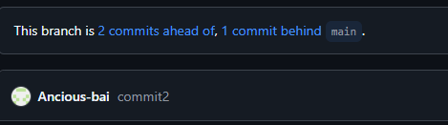

实验场景(3)：在线Git练习
- 主要页面-基础篇
任务1：Git Commit
操作命令集
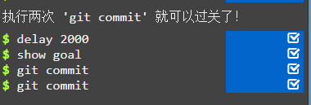
任务2：Git Branch
操作命令集
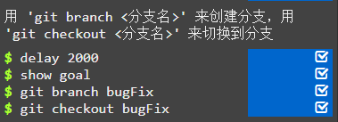
任务3：Git Merge
操作命令集
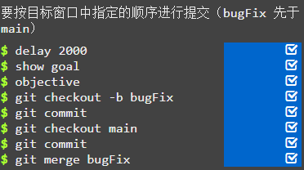
任务4：Git Rebase
操作命令集
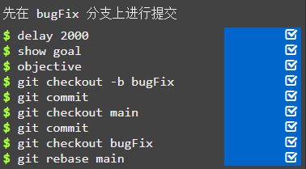
- 主要页面-高级篇
任务1：分离HEAD
操作命令集
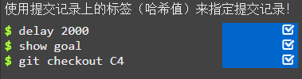
任务2：相对引用（^）
操作命令集
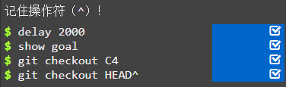
任务3：相对引用2（~）
操作命令集
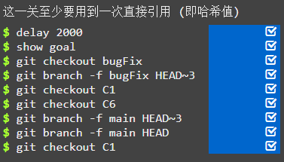
任务4：撤销变更
操作命令集
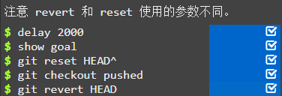
- 主要页面-移动提交记录
任务1：Git Cherry-pick
操作命令集
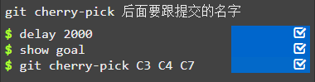
任务2：互式 rebase
操作命令集
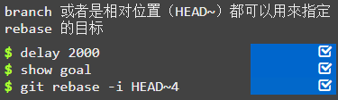
选择3、5、4
- 主要页面-杂项
任务1：本地栈式提交
操作命令集
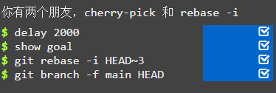
任务2：提交的技巧 #1
操作命令集
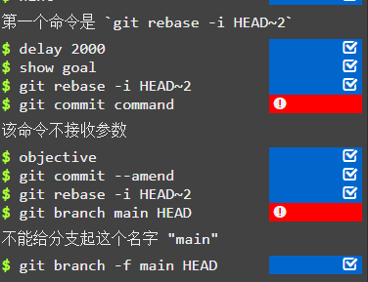
任务3：提交的技巧 #2
操作命令集
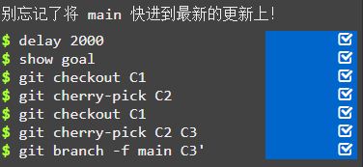
任务4：Git Tag
操作命令集
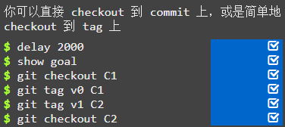
任务5：Git Describe
操作命令集
git describe v2 C3
- 主要页面-高级话题*
- 远程页面-Git远程仓库
任务1：Git Clone
操作命令集
Git clone
任务2：远程分支
操作命令集
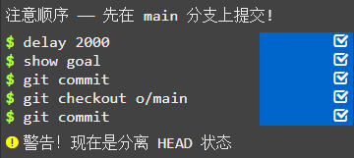
任务3：Git Fetch
操作命令集
Git fetch
任务4：Git Pull
操作命令集
Git pull
任务5：模拟团队合作
操作命令集
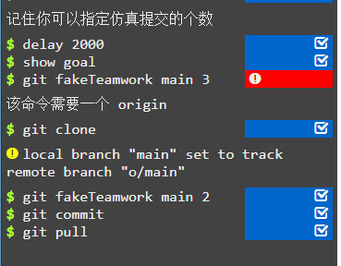
任务6：Git Push
操作命令集
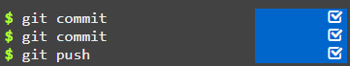
任务7：偏离的提交历史
操作命令集
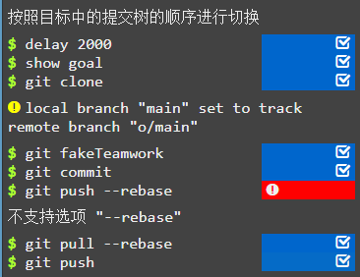
任务8：远程服务器拒绝!(Remote Rejected)
操作命令集
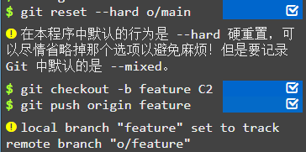
- 远程页面-Git远程仓库高级操作
任务1：合并特性分支
操作命令集
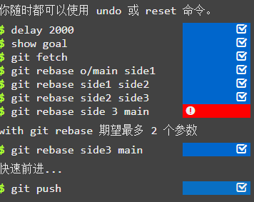
任务2：合并远程仓库
操作命令集
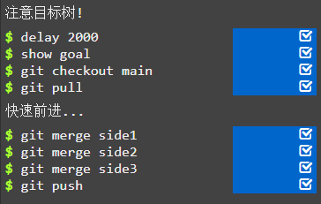
任务3：远程追踪
操作命令集
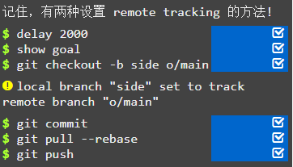
任务4：Git Push的参数
操作命令集
Git push origin main
Git push origin foo
任务5：<place>参数详解
操作命令集
Git push origin main^:foo
Git push origin foo:main
任务6：Git fetch的参数
操作命令集
Git fetch origin c3:foo
Git fetch origin c6:main
Git checkout foo
Git merge main
任务7：没有source的source
操作命令集
Git push origin :foo
Git fetch origin :bar
任务8：Git pull的参数
操作命令集
Git pull origin c3:foo
Git pull origin c2:side
- 通关后的主界面截图
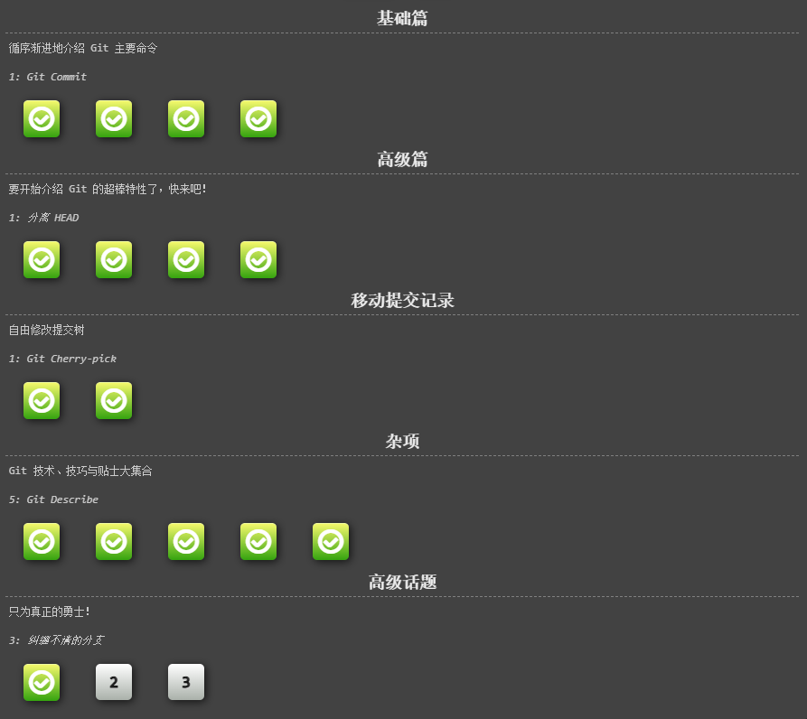
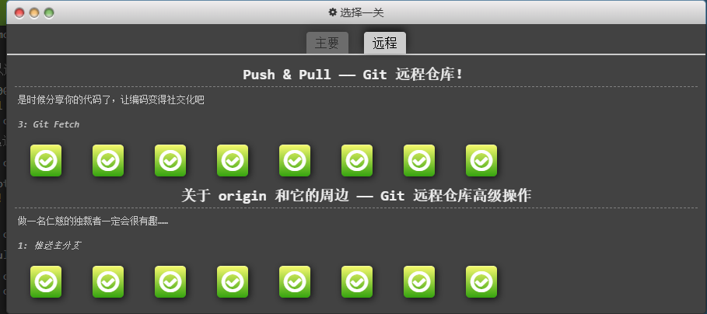

小结
在本次实验中，我们通过一系列的 Git 命令和操作，全面了解了版本控制的基础和高级功能。从基本的 git commit 和 git branch 操作开始，我们学会了如何创建、切换和管理分支。接着，通过 git merge 和 git rebase，我们掌握了如何合并代码变更，保持项目历史的整洁。进一步地，我们学习了分离 HEAD、相对引用（^ 和 ~）以及撤销变更的方法，这些技巧在处理复杂的提交历史时非常有用。
在移动提交记录方面，我们使用了 git cherry-pick 和交互式 rebase 来选择性地应用特定的提交。此外，我们还探讨了本地栈式提交和一些提交的技巧，如 git tag 和 git describe，以便更好地管理和描述项目的里程碑。
在远程仓库的操作中，我们通过 git clone、git fetch、git pull 和 git push 等命令，学会了如何与远程仓库进行协作。我们还模拟了团队合作场景，并处理了一些常见的问题，如远程服务器拒绝推送等。最后，我们深入探讨了 Git 远程仓库的高级操作，包括合并特性分支、远程追踪以及 git push 和 git fetch 的参数详解。
通过这次实验，我们不仅掌握了 Git 的基本用法，还深入了解了其高级特性和最佳实践，为实际项目中的版本控制打下了坚实的基础。

